АДЫГЭ РЕСПУБЛИКЭМКIЭ  Муниципальнэ образованиеу «Джэджэ районным» инароднэ депутатхэм я Совет | 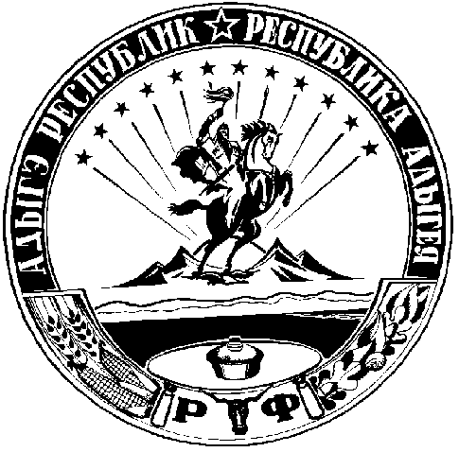 | РЕСПУБЛИКА АДЫГЕЯ  Совет народных депутатов муниципального образования «Гиагинский район»

РЕШЕНИЕ
Совета народных депутатов муниципального образования
«Гиагинский район»

от декабря 2021 года № ____
ст. Гиагинская

О внесении изменений в решение Совета народных депутатов муниципального образования «Гиагинский район» от 26.08.2021г. № 471 «Об утверждении Положения о муниципальном контроле на автомобильном транспорте, городском наземном электрическом транспорте и в дорожном хозяйстве вне границ населенных пунктов в границах муниципального образования «Гиагинский район»» (в редакции от 29.29.2021г. № 483)

В соответствии с Федеральными законами от 06.10.2003 г. № 131-ФЗ «Об общих принципах организации местного самоуправления в Российской Федерации», от 31.07.2020 г. № 248-ФЗ «О государственном контроле (надзоре) и муниципальном контроле в Российской Федерации», Уставом муниципального образования «Гиагинский район», Совет народных депутатов муниципального образования «Гиагинский район»
РЕШИЛ:

1. Внести в приложение к решению Совета народных депутатов муниципального образования «Гиагинский район» от 26.08.2021г. № 471 «Об утверждении Положения о муниципальном контроле на автомобильном транспорте, городском наземном электрическом транспорте и в дорожном хозяйстве вне границ населенных пунктов в границах муниципального образования «Гиагинский район»» (в редакции от 29.29.2021г. № 483) следующие изменения:
1.1. В приложении «Положение о муниципальном контроле на автомобильном транспорте, городском наземном электрическом транспорте и в дорожном хозяйстве вне границ населенных пунктов в границах муниципального образования «Гиагинский район» исключить:
1.1.1 подпункт 4.1.11 раздела 4 «Контрольные мероприятия, проводимые в рамках муниципального контроля;
1.1.2. раздел 5 «Досудебное обжалование».
2. Настоящее Решение опубликовать в «Информационном бюллетене МО «Гиагинский район», на сетевом источнике публикации МУП «Редакция газеты «Красное Знамя», а также на официальном сайте администрации МО «Гиагинский район».

3. Контроль за исполнением настоящего решения возложить на заместителя главы администрации муниципального образования «Гиагинский район» по сельскому хозяйству, имущественн - земельным и архитектурно-градостроительным вопросам - руководителя отдела архитектуры и градостроительства.

4. Настоящее решение вступает в силу со дня его опубликования.

Глава МО Председатель
«Гиагинский район» Совета народных депутатов
МО «Гиагинский район» _______________ А.Н. Таранухин __________А.Г. Самохвалова

